附件1

《外国人工作许可证》情况简介

一、基本情况
根据《中华人民共和国出境入境管理法》、《外国人在中国就业管理规定》，外国人在中国境内工作，应当按照规定取得工作许可和工作类居留证件。任何单位和个人不得聘用未取得工作许可和工作类居留证件的外国人。《外国人工作许可证》是外国人在中国合法工作的证件，根据属地管理的原则，由全区14个市科技局或行政审批局负责受理和审批。自治区科技厅（外国专家局）负责该外国人来华工作许可事项的相关政策制订以及贯彻落实事中事后监管工作。
二、申请《外国人工作许可证》需提交的材料
申请《外国人工作许可证》，需要提供以下材料：加盖用人单位公章和单位负责人签字的《外国人来华工作许可申请表》、有效护照、工作（Z字）或人才（R字）签证、工作资历证明、最高学位（学历）证书、无犯罪记录证明、体检证明、聘用合同以及6个月内正面免冠照片等材料。
三、A类《外国人工作许可证》基本情况
（一）申请条件。A类《外国人工作许可证》是发放给A类外国高端人才的工作证件。外国高端人才是指符合“高精尖缺”和市场需求导向，中国经济社会发展需要的科学家、科技领军人才、国际企业家、专门特殊人才等，符合国家引进外国人才重点和目录。
（二）A类《外国人工作许可证》样式
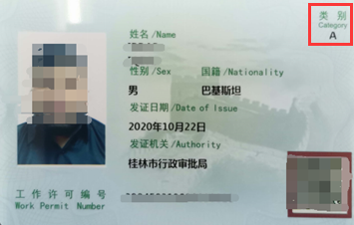正面 | 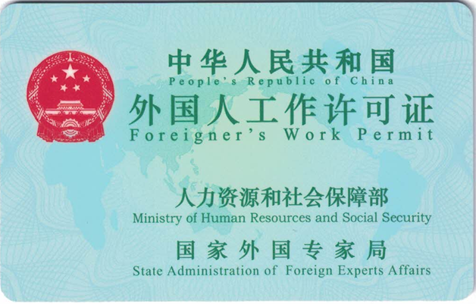  背面
通过手机扫描卡片正面右下角的二维码，可以读出以下信息：
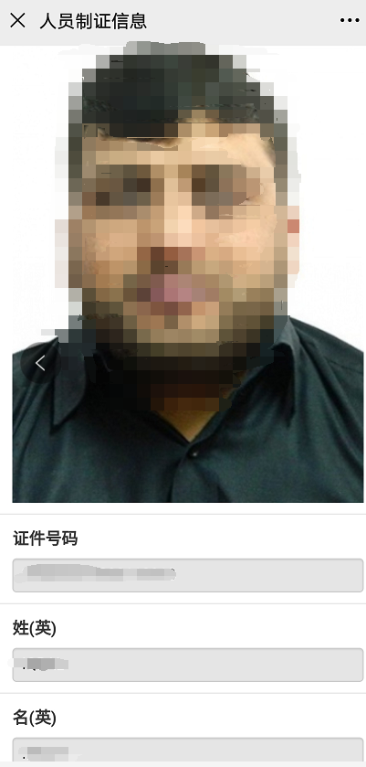 | 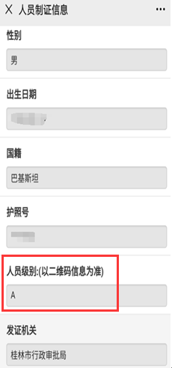 | 